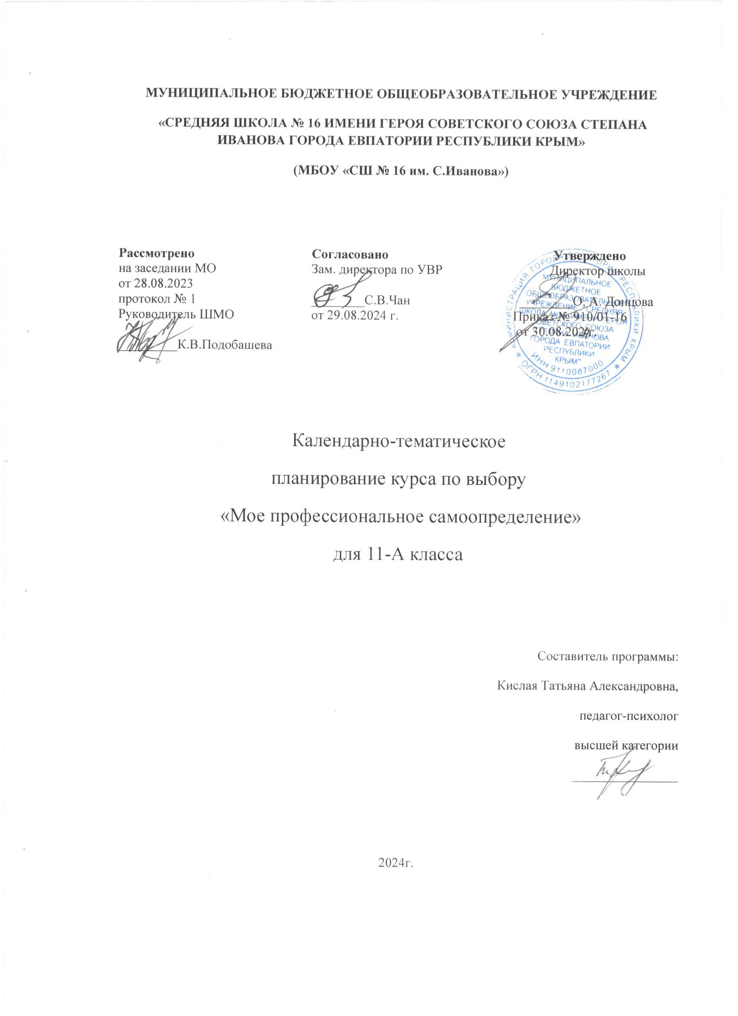

**Электронные образовательные ресурсы программы:**

• «Педагогическая библиотека» (http://www.pedlib.ru/)

• Электронная библиотека психологической литературы (<http://bookap.info/>)

•<https://nsportal.ru/shkola/raznoe/library/2018/10/22/rabochaya-programma-po-proforientatsii-dlya-obuchayushchihsya-9-yh>

•<https://dopobr73.ru/program/9620-vybor-professii>

**ТЕМАТИЧЕСКОЕ ПЛАНИРОВАНИЕ**

**11-А класса**

**(34 часов, 1 час в неделю)**

|  |  |  |  |
| --- | --- | --- | --- |
| №  темы/ разделов | Наименование разделов и тем | Количество часов | Практическая  часть |
| 1 | **Внутренний мир человека и система представлений о себе** | 11 | - |
| 2 | **Профессиональные интересы и склонности** | 23 | - |
|  | Итого | 34 | - |

**КАЛЕНДАРНО-ТЕМАТИЧЕСКОЕ ПЛАНИРОВАНИЕ**

**11-А класс**

|  |  |  |  |  |  |  |
| --- | --- | --- | --- | --- | --- | --- |
| **№ п/п** | | | **Дата** | | **Тема урока** | **Практическая часть** |
| **план** | **факт** | | **план** | **факт** |
| **Раздел 1. Внутренний мир человека и система представлений о себе (11 часов)** | | | | | | |
| 1 | |  | 04.09 |  | Введение. Сходства и различия между людьми |  |
| 2 | |  | 11.09 |  | Как выбрать профессию? Что влияет на выбор профессии? |  |
| 3 | |  | 18.09 |  | Самооценка и уровень притязаний. Определение самооценки. Тестирование №1. |  |
| 4 | |  | 25.09 |  | Темперамент и профессия. Определение типа темперамента. |  |
| 5 | |  | 02.10 |  | Стресс и тревожность |  |
| 6 | |  | 09.10 |  | Определение типа мышления |  |
| 7 | |  | 16.10 |  | «Я – концепция или «теория самого себя» |  |
| 8 | |  | 23.10 |  | Классификация профессий. Многообразие мира профессий |  |
| 9 | |  | 06.11 |  | Определение типа будущей профессии |  |
| 10 | |  | 13.11 |  | Определение профессиональных предпочтений. Тестирование №2. |  |
| 11 | |  | 20.11 |  | Возрастные, физиологические и психологические особенности юношеского возраста |  |
| **Раздел 2. Профессиональные интересы и склонности (23 часа)** | | | | | | |
| 12 | |  | 27.11 |  | Интересы и склонности в выборе профессии |  |
| 13 | |  | 04.12 |  | Игровые упражнения «Многообразие мира профессий» |  |
| 14 | |  | 11.12 |  | Определение организаторских и коммуникативных способностей |  |
| 15 | |  | 18.12 |  | Профессия и здоровье. Тестирование №3. |  |
| 16 | |  | 25.12 |  | Мотивы и потребности |  |
| 17 | |  | 15.01 |  | Ошибки в выборе профессии |  |
| 18 | |  | 22.01 |  | Современный рынок труда |  |
| 19 | |  | 29.01 |  | Пути получения профессии |  |
| 20 | |  | 05.02 |  | Как подготовиться к собеседованию с потенциальным работодателем? |  |
| 21 | |  | 12.02 |  | Самообразование и его значение в профессиональном самоопределении |  |
| 22 | |  | 19.02 |  | Навыки самопрезентации |  |
| 23 | |  | 26.02 |  | Уровни профессиональной пригодности |  |
| 24 | |  | 05.03 |  | Определение типа будущей профессии |  |
| 25 | |  | 12.03 |  | Этапы поиска работы |  |
| 26 | |  | 19.03 |  | Виды и формы получения профессионального образования |  |
| 27 | |  | 26.03 |  | Выбор места учёбы. Подготовка к экзаменам |  |
| 28 | |  | 09.04 |  | Куда пойти учиться? Тестирование №4. |  |
| 29 | |  | 16.04 |  | Изучение рынка труда и профессий. |  |
| 30 | |  | 23.04 |  | Знакомство с предприятиями и учебными заведениями города |  |
| 31 | |  | 30.04 |  | Профессия, специальность, должность |  |
| 32 | |  | 07.05 |  | Оплата труда |  |
| 33 | |  | 14.05 |  | Защита проекта «Моя будущая профессия» |  |
| 34 | |  | 21.05 |  | Итоговый урок |  |